Муниципальное бюджетное общеобразовательное учреждение «Трубчевская основная общеобразовательная школа»
303153 Орловская область, Болховский район, д. Новый Синец, ул. Зелёная, дом 11, телефон 8(48640) 2-66-24

Отчет о мероприятиях, проведенных в рамках областной акции #вшколубездтп.
(1-20 сентября 2020 года)

Областная акция #вшколубездтп. в МБОУ «Трубчевская ООШ» проходит с 01.09. по 20.09.2020 г. на основании: информационного письма Департамента образования Орловской области БУООДО «Центр детского(юношеского)технического творчества, туризма и экскурсий» от 27.08.2020г №112.
Цель акции: пропаганда безопасности дорожного движения.
Классными руководителями были проведены с обучающимися инструктажи (под подпись) о необходимости соблюдения ПДД, было проведено по 3 урока по ПДД с обучающимися 1-9 классов; совместно с родителями разработаны и изготовлены красочные схемы безопасных индивидуальных маршрутов движения «Дом-школа-дом». В конце каждого учебного дня классными руководителями проводились «минутки безопасности» по ПДД. Классными руководителями, особенно учителями начальных классов, проведена большая работа по обеспечению обучающихся световозвращающими элементами в целях обеспечения безопасности детей на дорогах.
В рамках акции отряд ЮИД (руководитель Федорова Г.Н.) провел следующие мероприятия о необходимости соблюдения ПДД: еженедельная проверка у обучающихся наличия световозвращающих элементов, выступление агитбригады ЮИД «Зеленый свет» для младших школьников.
11.09.2020г классным руководителем 7-8 классов Анохиной А.В. было проведено классное родительское собрание по профилактике ДДТТ, на котором родители познакомились с докладом «Родители, дети и дорога», в котором особое внимание обращено на недопустимость управления скутерами и мопедами подростками, не достигшими 16-летнего возраста, был организован просмотр видеоролика «Засветись! Стань заметен на дороге» о световозвращающих элементах, проведена игра для родителей «Знатоки ПДД».
В свою очередь РДП (родительский дорожный патруль) отчитался о работе по профилактике ДДТТ за 1-2 квартал 2020 года.
В здании основной школы обновлен «Уголок безопасности дорожного движения».
Отчет о мероприятиях, проведенных в рамках областной акции #вшколубездтп. размещён на школьном сайте

Методист школы : Анохина А.В.

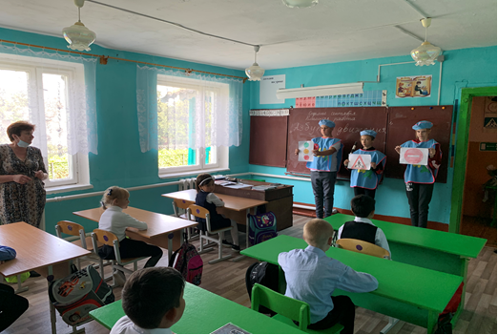
Выступление агитбригады ЮИД «Зеленый свет» для младших школьников.

